AKTIVITA: Školský experiment
Názov: Stratený pohár
Predmet: Fyzika | Základná škola | Ročník: 8
Tematický celok: Svetlo
Téma: Zákon lomu, index lomu
Forma výučba: skupinová
Cieľ:
Žiaci sa naučia ako funguje odraz svetla na rozhraní dvoch prostredí, naučia sa formulovať závery, vysvetľovať a argumentovať svoje tvrdenie.
Úvodná motivácia pre žiaka:
Každému sa niekedy niečo stratilo. Niekedy to ani nevadí. Ale ako sa môže stratiť pohárik? Stačí malé kúzlo a ten, čo nedával pozor na fyzike nebude vedieť prečo. Vy áno?
Pomôcky:
Kuchynský olej, dva objemovo rôzne poháre, ktoré je možné do seba vložiť (menší pohár musí byť z pyrexového skla (má index lomu takmer rovnaký ako olej).
Postup:
Menší sklenený pohár vložíme do väčšieho skleneného pohára. Malý pohár začneme zalievať olejom, až kým sa úplne neskryje, teda úplne ho nezalejeme. Ak sme zvolili vhodné poháre z rovnakého skla, tak sa menší pohár stratí.
Vysvetlenie:
Experiment súvisí s indexom lomu menšieho pohára. Index lomu pyrexového skla je porovnateľný s indexom lou oleja (n_{olej} ≅ n_{pyrexové sklo} ≅ 1,5 ). Index lomu nám opisuje, akou rýchlosťou sa v danom optickom prostredí šíri svetlo. Medzi dvoma prostrediami určuje, o koľko sa vychýli lúč svetla pri prechode z jedného prostredia do druhého. V tomto experimente nastáva situácia, keď obe prostredia (olej, pohár) majú rovnaký index lomu a teda svetlo sa neláme a prechod medzi nimi nevidno.
Fotky
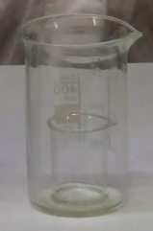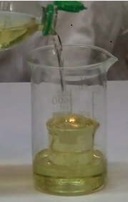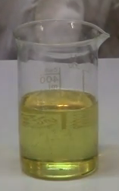
Obr. 1 Pri napĺňaní pohára olejom sa hrana menšieho pohára „stratí“
Didaktické rozpracovanie:
Experiment je možné použiť ako bádateľskú aktivitu s rôznym stupňom samostatnosti žiaka pri jeho realizácii. V úvode môžeme žiakom ukázať „wau“ efekt pri zmiznutí pohára v oleji. Žiaci si to prípadne môžu sami skúsiť. Následnej rozdelíme žiakov do skupín a ich úlohou bude prísť na riešenie tejto záhady.
V závislosti od úrovne poznatkov žiakov o problematike indexu lomu, zákona odrazu a lomu, im môžeme formou riadenej diskusie poskytnúť doplňujúce informácie, ktoré by im mali pomôcť pri hľadaní riešenia.
V závere každá skupina odprezentuje svoje zistenia a podloží svoje tvrdenie pádnymi argumentami. Učiteľ po ukončení aktivity vysloví všeobecný záver týkajúci sa vysvetlenia pozorovaného javu.
Skúsenosti a odporúčania:
Pri experimente sa používa olej, čo môže byť relatívne nebezpečné najmä v spojení: klzký povrch a sklo. Pri realizácii experimentu žiakmi je dôležité dbať na bezpečnosť (klzký povrch sklenených nádob, prípadne klzká podlaha a pod.)
Vypracoval: Miriam Spodniaková Pfefferová, Katedra fyziky FPV UMB v Banskej Bystrici

